***متوسطة ابن رشد ــ سطيف ــ***

***الفرض المحروس الأول للثلاثي الثاني في الرياضيات***



***المستوى : السنة اولى متوسط 1م1،2،3 22 جانفي 2019 الزمن : 1ســــــــا***

*ـــــــــــــــــــــــــــــــــــــــــــــــــــــــــــــــــــــــــــــــــــــــــــــــــــــــــ*

***التمرين الاول :***

*الرسوم الشهرية الجديدة لمشغل الهاتف المحمول موبليس هي:*

*لكل دقيقة واحدة من المكالمات التسعيرة هيDA 3.*

*.1. كم سيدفع الشخص الذي سيتكلم في المحمول 4 ساعات في الشهر؟*

*2.تلقى زبون فاتورة بقيمة 5, 295 دينار. . ما هي مدة اتصالاته بهذا الشهر ؟.*

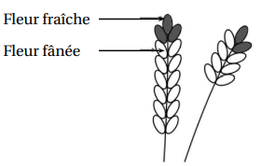

***التمرين الثاني:***

*ـ تلقى بائع زهور 300 وردة حمراء، يريد تأليف باقات من 9 ورود لكي يبيعها بـ: 5, 143 دينارا للباقة الواحدة. ثم يبيع الورود المتبقية بسعر 16,5 دينارا لكل واحدة.*

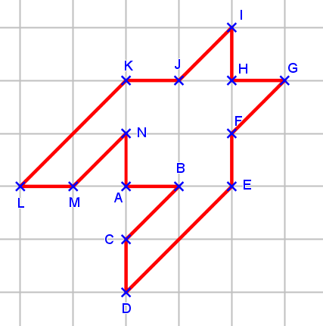*أ. كم باقة سيكون قادرا على صنعها؟*

*ب. بكم سيبيع كل هذه الزهور؟*

***التمرين الثالث :***

*إلیك الشكل الموالي:*



* *على ورقة مرصوفة*

*أنشئ بدقة شكلا مماثلا له.*

*- كم تساوي مساحة الشكل التالي*

*بالوحدة المبينة ( الـ cm2 ) .*

|  |
| --- |
| يقبل القسمة على: |
| **2** | **3** | **4** | **5** | **9** |
| **36 250** | **X** |  |  | **X** |  |
| **5 220** |  |  |  |  |  |
| **52 208** |  |  |  |  |  |
| **165** |  |  |  |  |  |
| **4 761 909** |  |  |  |  |  |
| 723 **196** |  |  |  |  |  |
| 84 |  |  |  |  |  |

***التمرين الرابع :***

**X ضع العلامة**

**في الخانة لمناسبة:**

**اكمل مايلي** :

|  |  |  |  |
| --- | --- | --- | --- |
| **1)** |  | **1150 cm2** | **= .................... a** |
| **2)** |  | **432000 dm2** | **= .................... hm2** |
| **3)** |  | **9530 dm** | **= .................... m** |
| **4)** |  | **95300 m2** | **= .................... a** |
| **5)** |  | **61.6 ha** | **= .................... a** |
| **6)** |  | **896 dam** | **= .................... hm** |



**بالتّوفيق أستاذ المادة 👍**

**محقون**